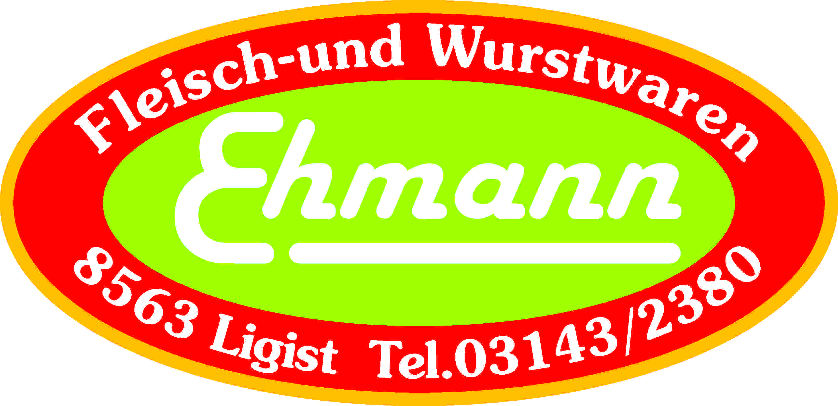

Produktbeschreibung:
Selchfleisch eßfertig gewürfelt:

Beschreibung: Magere Schweinefleischteile vom Schlögel mit Speck
werden aromatisch gepöckelt, geräuchert und gekocht.

Schnittgröße: 5 mm x 5 mm x 6 mm

Zutaten: Schweinefleisch, Wasser, Stabilisator E 450, E 451, Dextrose,
Maltodextrin, Geschmacksverstärker E 621, Salz, Würze,
Antioxidationsmittel E 316, Aroma
mit Buchenholz geräuchert, gekocht, gekühlt

Allergene: keine Allergene beigefügt

Herkunft: geboren in AT
aufgezogen in AT
geschlachtet in AT
zerlegt in AT

Mikrobiologische Die mikrobiologischen Eigenschaften werden gemäß den
Eigenschaften: Bestimmungen des LMSVG BGBL II 2006/95 iVm VO(EG)
2073/2005 und des dazu ergangenen Erlasses BMGF – 74310/0007-
IV/B/7/2006 vom 08.03.2006 erfüllt.

Art. Nr: 1856
Verpackung: Vac.-Pac. oder in Tassen mit Schutzatmosphäre
Lagertemperatur: gekühlt lagern bei +2 bis +6 °C
Mindesthaltbarkeit: 18 Tage

